ТЕМА 2. ЗАБЕЗПЕЧЕННЯ НАДІЙНОСТІ АВТОМОБІЛІВ НА ЕТАПАХ
ЖИТТЄВОГО ЦИКЛУ
2.1. Загальні положення
Ринкові відносини потребують перегляд питань щодо налагодження випуску якісної продукціїї. В тому числі на автомобільному транспорті.
Важливого значення займає впровадження інформаційних систем, призначених для комплексного вирішення завдань автоматизації проектування, інженерного аналізу та технологічної підготовки виробництва. Практика показує, що використання інтегрованих систем дозволяє у 2-3 рази скоротити час виробництва, на 30-40% знизити вартість виробу, на 90-95% зменшити кількість помилок. Підприємства отримують реальну можливість швидше та гнучкіше реагувати на запити ринку, використовувати сучасні технології, претендувати на міжнародну сертифікацію. Не менш важливим результатом застосування інформаційних технологій є стабільність якості продукції та виконуваного транспортного процесу.
Процеси розробки, виготовлення, експлуатації та утилізації автомобілів здійснюються у певних часових та просторових межах. Кожен процес є споживачем попереднього та постачальником наступного. Для позначення явищ, що характеризують тривалість функціонування зазначених процесів, використовують поняття життєвого циклу (ЖЦ), його стадій та етапів. Відповідно до міжнародного стандарту ISO 9000 (управління якістю продукції) до цих етапів відносяться: маркетинг, пошук та вивчення ринку, проектування та (або) розробка технічних вимог до створюваної продукції, матеріально-технічне постачання виробничих процесів, підготовка та розробка технологічних процесів, виробництво, контроль, проведення випробувань та обстеження, упаковка та зберігання, реалізація та розповсюдження, монтаж, експлуатація, технічне обслуговування та утилізація.
Сукупність методів та засобів інформаційної підтримки життєвого циклу автомобілів знаходить своє відображення у концепції СALS-технологій (Continuous Acquisition and Life-Cycle Support) або PLM – систем (Product Lifecycle Management).
Було б несправедливо вважати, що такий напрямок є новим і невідомим. Протягом багатьох років при оцінці експлуатаційних якостей автомобілів застосовувалися поняття: надійність та легкість догляду за автомобілем; міцність, надійність, довговічність, пристосованість до технічного обслуговування та ремонту; опірність руйнуванню, стабільність, бездефектність; надійність, зносостійкість; надійність, довговічність, витрати на утримання.
Поява інформаційних технологій та сучасної обчислювальної техніки послужило поштовхом у розвитку теорії надійності, що вивчає методи та прийоми, яких необхідно дотримуватися при проектуванні, виготовленні, випробуванні, прийманні, транспортуванні та експлуатації виробу для отримання максимальної ефективності. У розвиток цих напрямів значний внесок зроблено науково-дослідними та навчальними організаціями автомобільної промисловості та транспорту (НІІАТ, ДержавтотрансНДІпроєкт, ХАДІ, КАДІ та ін.), а також роботами М.Я. Говорущенко, В.Е. Канарчука, Б.С. Фалькевича, сучасних науковців).
Такий підхід дає можливість більш високому науковому рівні розглядати з урахуванням системного аналізу окремі необхідні експлуатаційні властивості і отримувати ефективний кінцевий результат: функціональну надійність безпечного функціонування автомобіля. Технологічна модель задоволення потреби економії базується на діалектичному зв'язку науки - техніки - виробництва у прямому та зворотному напрямках. Основними функціональними елементами цієї моделі є: проектування – конструювання – виробництво – експлуатація.
На основі моделі життєвого циклу розробляється комплексний план створення автомобіля. На кожному етапі виділяються свої цілі та завдання, для їх досягнення намічаються підцілі та підзавдання. І якщо раніше для отримання якості ставилися здебільшого технічні та економічні завдання, то зараз кожному етапу життєвого циклу притаманні спеціалізовані види забезпечення: технічного, програмного, інформаційного, організаційного та методичного. Іншими словами, йдеться про організацію принципово нового інформаційного середовища життя та управління працездатності автомобіля (рис. 1).

Рис. 1. Основні етапи життєвого циклу автомобіля

Підприємство, що володіє сучасними СALS-технологіями, отримує можливість брати участь у міжнародній кооперації поділу праці, за умов жорсткої конкуренції за розподіл замовлень пропонує вигідні умови співробітництва, прискорює виробництво, забезпечує якість роботи. Розглядаючи питання, що стосуються життєвого циклу автомобылів, слід зазначити, що важливе місце займають нові проблеми маркетингу, тюнінгу, технічного сервісу, рециклінгу (рис. 2), яким раніше приділялося недостатньо уваги.
2.2. Проектування та прототипування
Це один із найважливіших етапів, на якому формується геометрична модель (так звана майстер-модель) та виконуються різні види інженерного аналізу.
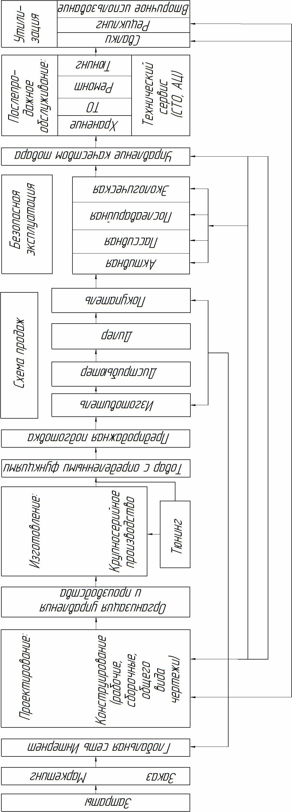
Використання систем автоматизованого проектування (САПР) значно спрощує та підвищує результативність об'ємного моделювання. Конструктори, використовуючи власний досвід, результати роботи інших фахівців (малюнки, ескізи, креслення, комп'ютерні геометричні моделі, готові конструкції) створюють в адаптивних формах модель автомобыля та його складових методами тривимірного твердотільного та поверхневого моделювання. У свою чергу, САПР поділяється на ряд елементів: "CAD" - система виконання креслень, "CAM" - система організації виробництва, "CAE" - система здійснення інженерних розрахунків. Все це є складовою інтегрованої комп'ютерної моделі створення автомобіля.
За функціональною повнотою програмне забезпечення автоматизованого проектування має три умовні рівні: нижній (програми 2D – моделей у вигляді креслень та ескізів), середній (тривимірні геометричні моделі), верхній (програмні системні наскрізного проектування та виробництва).
Найвища продуктивність та суттєве скорочення часу розробки досягається заміною послідовного наскрізного паралельним проектуванням та технологічною підготовкою виробництва. Дуже актуальним моментом цьому етапі є обмін інформацією, навіщо використовуються розробки існуючих інтерфейсів з необхідною повнотою реалізації форматів.
Лідерами у світовій практиці розробки, постачання та супроводу програмних систем інженерного аналізу (САЄ) є MSC, SFTC (США), SAMTECH (Бельгія), TRANVALOR (Франція). Використовуючи програмні системи, методом кінцевих елементів можна проводити різні види аналізу, включаючи статичний та динамічний аналіз, аналіз стійкості, нелінійний температурний аналіз, спектральний аналіз, статичний аналіз циклічних структур та ін.
На стадії створення нових транспортних засобів особливе місце приділяється типажу машин, що відображають уніфікацію та спеціалізацію виробництва. У цьому плані оптимальні параметричні ряди є основою розробки типових виробів з урахуванням теорії оптимального управління.
Під час розробки конструкції автомобылів можна використовувати їх фізичні прототипи. Наявність прототипу дозволяє оцінити результати геометричного моделювання, проаналізувати параметри тягача, причепа, напівпричепа. Виготовлення прототипів виконується у різний спосіб (LOM-технології, термопринтер та інших.)
Створення прототипів методом прискореного фрезерування передбачає використання недорогих м'яких матеріалів типу пластмас, твердого пінопласту, дерева тощо.

2.3. Роль технологічної підготовки виробництва автомобылыв в управлінні ефективністю їх експлуатації

Цей етап має вирішити такі завдання:
- розробка технологій виготовлення автомобыля, його елементів, прес-форм та штампів та ін. технологічного обладнання на основі їх геометричних моделей;
- підготовка програм для верстатів із числовим програмним управлінням;
- контроль якості роботи керуючих програм для верстатів з числовим програмним управлінням та виробу, що розробляється (тягача, причепа, напівпричепа).
Тут використовується програмне забезпечення, що відповідає особливостям технологічних процесів (механічне оброблення, штампування, зварювання, складання, контроль тощо).
В останні роки в спеціальній літературі все частіше використовують поняття "рухливе виробництво" та "віртуальне підприємство", під якими розуміють взаємодію безлічі агентів, що знаходяться між собою у відносинах партнерства, кооперації, координації тощо. Як елементи виробничої структури, вони реалізують спільний проект, забезпечуючи виконання етапу виробництва. Використовуючи автоматизовані системи CALS-технологій, вище зазначені організації беруть на себе відповідальність за збереження отриманої інформації, дотримуються авторських прав на цю інформацію та ліцензійну чистоту програмного забезпечення, здатні оперативно переналагоджувати своє виробництво, гарантують необхідну якість своєї продукції та ін. Це дозволяє претендувати на міжнародну сертифікацію.
Автоматизовані системи (АС) підтримують будь-який життєвий цикл транспортного засобу, мають ієрархічну багаторівневу структуру та базу даних.
Зважаючи на складність елементів автомобіля, наявність безлічі модифікацій, стандартизації, уніфікації необхідна підтримка багаторівневих, багатоваріантних моделей. Етапи життєвого циклу автомобыля підтримують безліч підприємств та організація ефектного обміну та управління моделями, процесами окремих компаній та віртуальних підприємств, будучи сферою інтересів СALS-технологій, залишається актуальним завданням. Одним з найважливіших завдань є створення розподільних архівів конструкторської, технологічної, комерційної інформації (рис. 3).

Рис. 3. Єдиний інформаційний простір підтримки життєвого циклу автомобіля
2.4. Эксплуатація и утилізація

На стадії експлуатації автомобілів з позицій концепції життєвого циклу виділяються два напрями: перший полягає у підвищенні експлуатаційної технологічності та надійності, а другий – у зниженні експлуатаційних витрат безпосередньо у споживача.
Конструктивне забезпечення економії витрат на технічне обслуговування та діагностування, а також поточний ремонт досягається за рахунок забезпечення довговічності та безвідмовності автомобілів загалом та їх елементів. При цьому надійність усієї конструкції реалізується в основному конструктивними рішеннями, що забезпечують контролепридатність, доступність, легкознімність, взаємозамінність, стандартизацію та уніфікацію складових частин, наступність технологічних процесів обслуговування та ремонту, ергономічні характеристики, безпеку роботи. Конструкція автомобіля повинна забезпечувати нормальні умови праці автообслуговуючих та ремонтних робітників, зручність виконання робіт та їх безпеку.
Водночас технологічність експлуатації забезпечує значну економію експлуатаційних витрат, основу яких складають підготовка транспортного засобу до експлуатації, підвищені витрати на освоєння техніко-економічних параметрів за нормативний період, витрати на утримання, технічне обслуговування та ремонт. Найбільш характерними витратами на етапі експлуатації є витрати на заробітну плату та паливно-енергетичні ресурси. Важливе значення тут мають, безумовно, особливості умов експлуатації: дорожні умови, транспортні умови, агресивність середовища, вологість, запиленість, температурні умови та ін.
Найбільша частка витрат за весь експлуатаційний цикл посідає технічне обслуговування та ремонти. Для різних моделей автомобільної техніки витрати на технічне обслуговування та ремонт перевершують первісну їх вартість у 5 - 8 разів, а витрати праці на ці роботи в 10 - 15 разів перевищують трудомісткість виготовлення. Післяпродажне обслуговування може підвищити доходи виробника до 30%, а деяких випадках і більше.
Тому при розробці заходів щодо економії витрат на технічне обслуговування та ремонт необхідно враховувати, що на цю величину впливають фактори, зумовлені прийнятою системою організації підприємства та відновлення експлуатаційних властивостей. Найбільш ефективною формою обслуговування та ремонту автомобільної техніки є система, заснована на індивідуальному підході з урахуванням значення діагностичного параметра технічного стану як автомобіля в цілому, так і його елементів.
Заслуговує на увагу форма ремонту автомобілів спеціалізованими фірмами та організаціями (фірмове сервісне обслуговування) - виконання обслуговування та ремонту в умовах, як правило, серійного виробництва, використання передових методів технології та організації робіт, фахівців високої кваліфікації, запасних частин, обладнання, документації фірми – виробника. Такий підхід сприяє збільшенню доходів та рентабельності підприємства-виробника. Крім того, надається найкраща форма створення тісних зв'язків між виробником та його клієнтом при циркуляції великого обсягу технічної інформації. Вбудовані в агрегати машини датчики дозволяють визначати відмови і несправності за допомогою бортового комп'ютера. Завдяки сервісній системі «DIS» (Diagnosis and Information System) на автомобілях фірми BMW інформація передається на сервер автоцентру, на якому є база даних понад 100 тис. запасних частин. Пріоритетні завдання та важливість правильного вибору інноваційної моделі технічного сервісу представлені у табл. 1.

Т а б л и ц я 1
Завдання післяпродажного обслуговування та управління
«життєвим циклом» продукції

Розробка та випуск продукції: етапи пошукових робіт, специфікації, дослідження, кваліфікації | Продукція протягом терміну своєї служби: етапи виробництва та використання | Продукція наприкінці терміну своєї служби: етапи використання та знищення
Запропонувати, задіяти і надалі коригувати політику забезпечення запасними частинами для серії товарів.  Обговорити завдання щодо розподілу запасних частин щодо технічних характеристик та розробки технічного забезпечення.  Включити план розподілу запасних частин у план технічного обслуговування під час його розробки.  Обговорити проблему розподілу запасних частин щодо цілей обслуговування.  Врахувати специфічні, технічні та сервісні елементи, які можуть змінити стратегію чи параметри загальної системи розподілу запасних частин | Обговорити технічні зміни та модифікації:  - включити до плану нові деталі з прогнозованою середньою тривалістю безаварійної експлуатації;  - впливати на постачальника та на мережу у разі значної зміни у споживанні у тій чи іншій запчастини;  - скоригувати політику технічного обслуговування та ремонту, зокрема, у разі збою постачання.  Врахувати елементи стратегії маркетингу, виробництва, технічного забезпечення, фінансування, які можуть змінити принципи управління складуванням та потоком запчастин:  - перехід від комплектації під час продажу до додатку списків рекомендованих деталей;  - зміна процесів прогнозування та вираження потреб у запчастинах;  - Зміна політики технічного обслуговування та ремонту, новий підхід до субпідряду;  - коригування завдань щодо рентабельності післяпродажного обслуговування даного виробу | Забезпечувати взаємозамінність деталей за зміни технічних характеристик продукції.  Обговорити питання розподілу запасних частин щодо терміну служби товару:  - припинення виробництва деталей та/або ремонту;  - Забезпечення маркетингу в кінці терміну служби обладнання, контракти на технічне забезпечення, політика оновлення парку і т.д.;  - технічне забезпечення наприкінці терміну служби, контролю над постачальниками запасних частин, знищення старого оборудования.  Врахувати або визначити елементи політики технічного обслуговування та розподілу запчастин:  - Дати припинення технічного обслуговування;  - Поступова зміна локалізації деталей;  - Передача контрактів на технічне обслуговування

Експлуатація автомобілів за межами нормативних термінів служби забезпечує збільшення амортизаційних відрахувань, проте ці суми з позицій ефективності життєвого циклу є не економією, а втратою, оскільки витрати на додаткові ремонти застарілої техніки перекривають цю "економію". Отже, проведення допоміжного ремонту поза оптимального терміну служби має бути ретельно обгрунтовано. Ремонт слід вважати доцільним тільки в тих випадках, коли в порівнянні з новою моделлю сумарні витрати ресурсів по машині, що відновлюється, будуть рівними або меншими.
Таким чином, основними напрямками забезпечення економічності автомобілів при їх експлуатації з позицій сумарних витрат за весь життєвий цикл слід вважати:
організацію нормативного використання властивостей автомобілів;
забезпечення технічного діагностування та використання прогнозування для проведення технічного обслуговування;
раціональну організацію та високий технічний рівень виконання робіт з технічного обслуговування та ремонту автомобілів.
Етап експлуатації є основним, на якому проявляються всі прорахунки та недоробки конструктивних рішень, використовуваних матеріалів, що застосовуються технологічними процесами. Для автомобілів з усіх етапів життєвого циклу етап технічної експлуатації умовно має чотири періоди (рис. 4):
- перехідний період від сфери виробництва до введення в експлуатацію включає державну та відомчу реєстрацію, передпродажну підготовку;
- технічна експлуатація у період гарантійних зобов'язань виробника;
- технічна експлуатація у післягарантійний період із систематичним використанням технічних впливів з метою забезпечення технічного стану з урахуванням вимог виробника та законодавства.

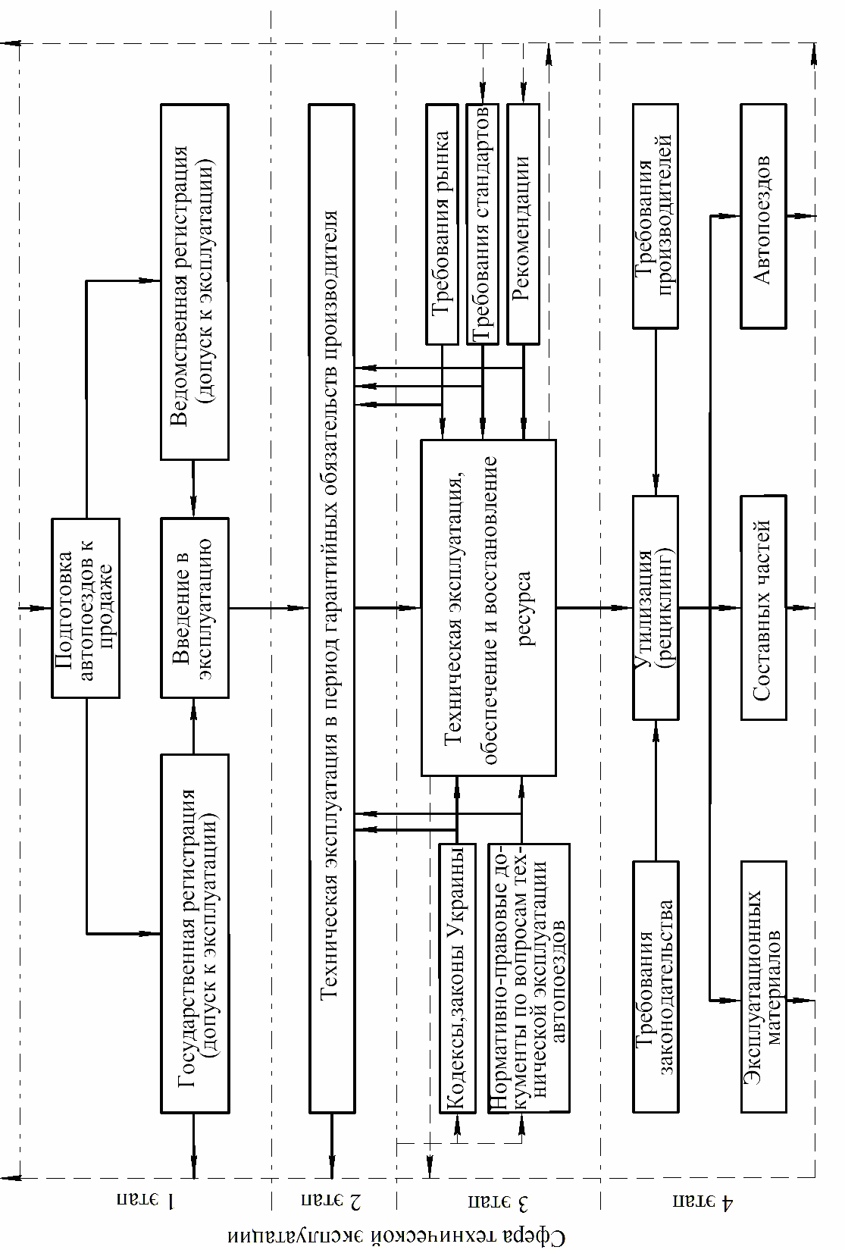
Рис. 4. Схема зв'язку процедур та процесів технічної експлуатації автомобілів у їхньому життєвому циклі

Процедури та процеси розробки та виробництва автомобілів

Завершує життєвий цикл автомобілів процес утилізації, що дає початок повторного використання окремих елементів у нових життєвих циклах виготовлення чи експлуатації аналогічних чи інших машин. Відповідно до чинної планово-попереджувальної системи ТО та ремонту, автомобіль, що має пробіг L_{k} + 0,8L_{k} (L_{k} – пробіг до капітального ремонту), на підставі економічної неефективності подальшої експлуатації підлягає утилізації.
Розвиток процесів утилізації дозволяє вирішити низку проблем: запобігти забрудненню навколишнього середовища, заощадити сировину, матеріали та енергоресурси.
Аналіз літературних джерел показує, що у дуже корисному та правильному розвитку використання інформаційних технологій більшість їх присвячується першим етапам життєвого циклу машинобудівних виробів. Робіт, присвячених етапу експлуатації, утилізації та рециклінгу, ще мало. У Європі щорічно необхідно утилізувати 10 млн. автомобілів. З погляду енерго- та ресурсозбереження ця проблема залишається важливою та актуальною для України. Приклади успішного виходу вже є. Так, у Німеччині BMW створила центр рециклінгу, який розробляє технології, що дозволяють повернути у вторинне використання утилізований матеріал агрегатів та деталей автомобілів цієї фірми. При цьому зберігається для виробництва 95% матеріалів. При проектуванні нових моделей автомобілів BMW до креслень вносяться вимоги технології рециклінгу та створюється база даних щодо складу матеріалів.
У цілому структуру програми життєвого циклу і процес управління програмою життєвого циклу автотранспортного засобу можна подати у вигляді виразу:

,
де $Ц_{\text{ЖЦ}} −$ системна ціль програми життєвого циклу автотранспортного засобу;
$Ц_{К }$ – безліч цілей, реалізація яких етапах життєвого циклу забезпечує досягнення системної мети;
$F_{K},З_{К} −$ відповідно безліч функцій та завдань, реалізація яких забезпечує досягнення намічених цілей на етапах життєвого циклу;
$М_{К} −$ множина характеристик підсистем.

Таким чином, знання системи етапів життєвого циклу автомобілів дозволить вибрати оптимальні стратегічні напрями управління ефективністю управління експлуатації автомобілів на основі забезпечення надійності при виготовленні, використанні, перед- та післяпродажному обслуговуванні та утилізації дорогої техніки.

